营运部发【2025】08号 签发人：谭莉杨

关于门店2025年春节放假、值班及要货收货时间的通知

各门店：
正值中国的传统节日“春节”来临，祝公司所有员工过一个欢乐祥和的春节！预祝大家春节愉快！根据公司放假安排，并结合门店实际情况，经公司商议决定，现将门店2025年春节放假通知如下：
一、放假安排：
1、门店春节期间营业时间：
日期 | 营业时间 | 备注
1月28日（除夕） | 8:00——16:00
1月29日（初一） | 9:00——17:00
1月30日（初二） | 9:00——17:00
1月31日（初三） | 9:00——17:00
2月1日（初四） | 9:00——20:00
2月2日（初五） | 9:00——20:00
2月3日（初六） | 恢复正常营业时间 | 8:00——22:00
2、员工春节放假3天，加上前后一周的正休共计5天。（不得超过5天）春节休假须在2月25日前休完，若有特殊情况请报营运部审批。按正常请假流程在钉钉中（节假日）申请休假即可。
5天假代表：1月27日至2月2日这一周未休假，2月3至2月9日这一周也未休假，加上春节假放3天，合计共5天。
3、注意：实习生先安排休假前5天（1月28日-2月1日）。
4、放假期间应做好经营工作安排，积极组织货源，保证供应，搞好节日氛围；同时抓好消防安全工作和药品质量安全。
5、请各店在1月26日前将排班表报给片长，片长汇总后交营运部，片长春节期间每日检核门店排班情况不少于3家门店。
6、店长和值班人员必须保证24小时开通手机,否则当月话费报账取消。
备注：2月7日恢复正常上班，各当班门店至少保证两人在岗。放假期间各门店值班人员在当天15:00前将有关安全信息上报给片区主管汇总，片区主管于16：00前以信息形式报保卫值班人员。保卫值班人员于当天下午17：00前将当天公司安全情况电话报送集团公司保卫部（有事报事，无事报平安），电话：023-89886001、传真 023-89886375。
7、请各门店提前两天将春节期间营业时间POP张贴到橱窗。(pop书写模板如下）
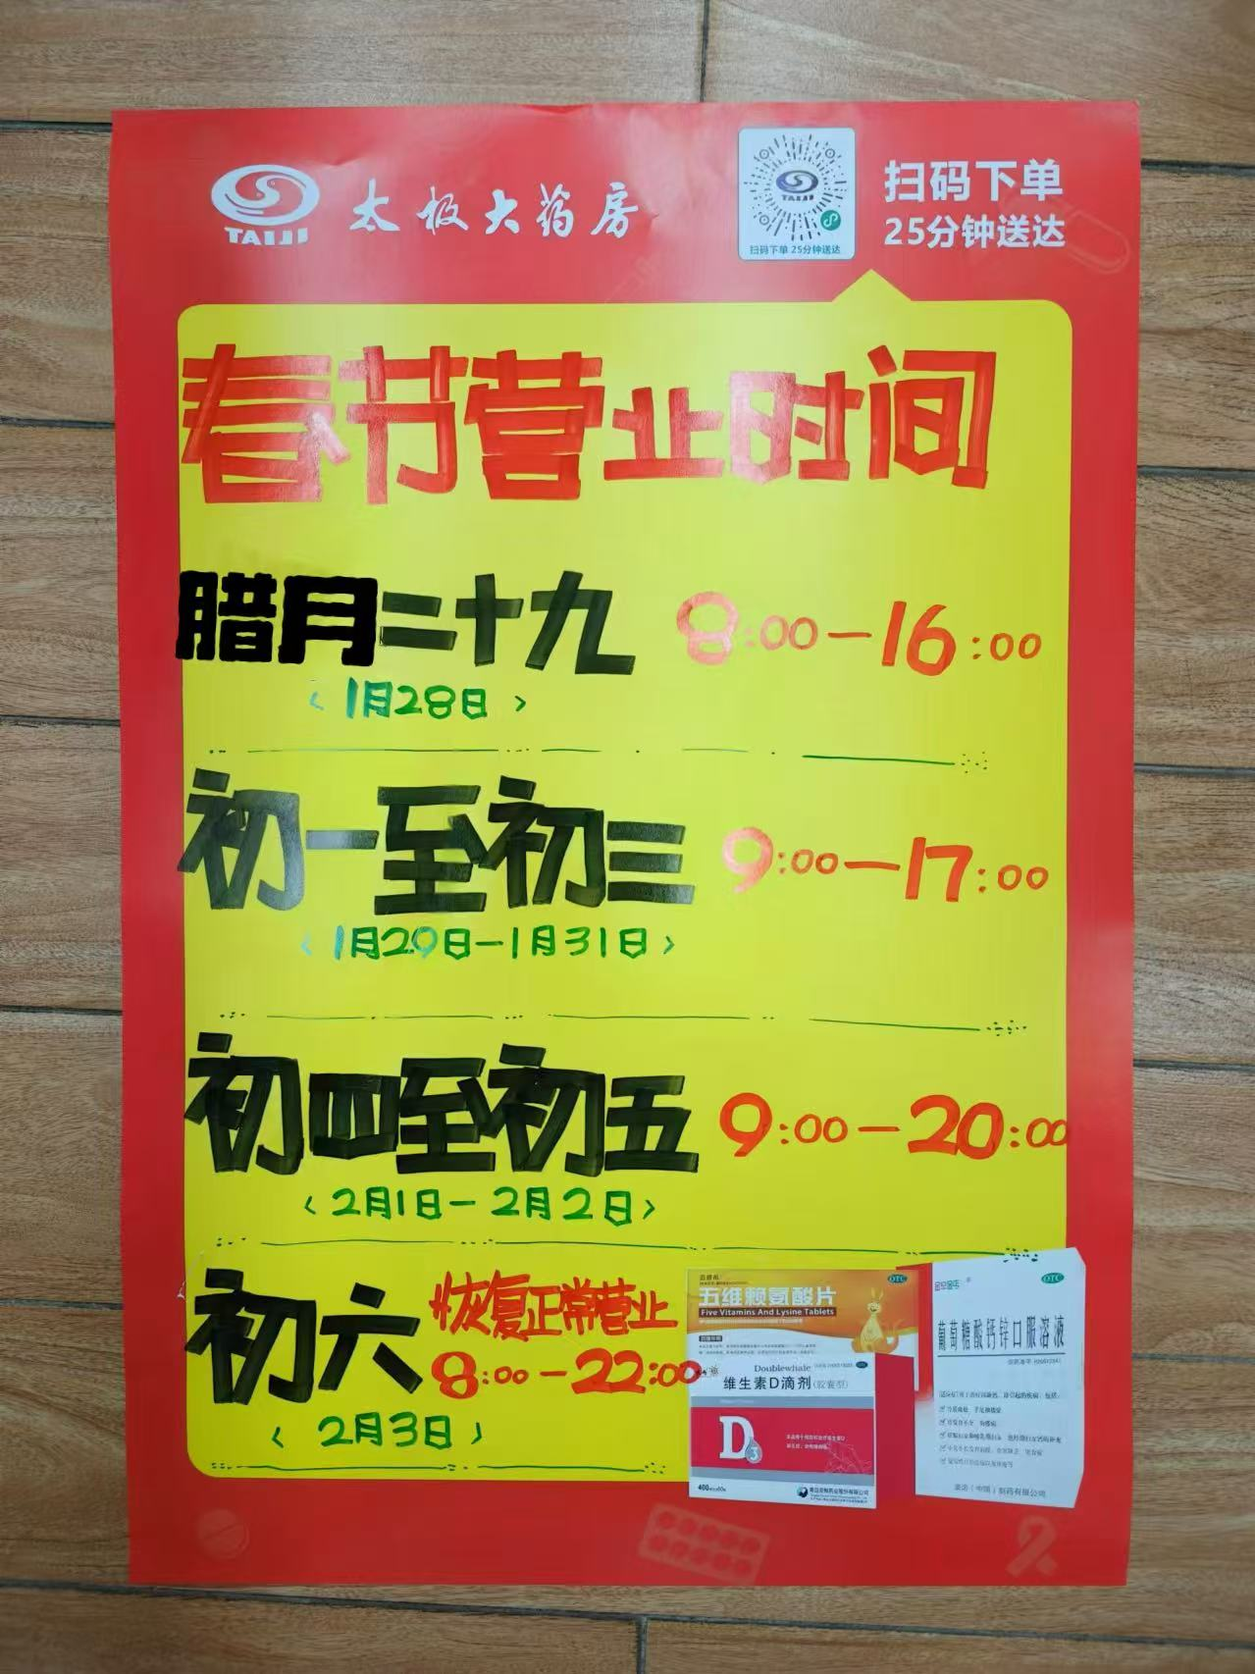
8、放假期间门店钉钉排班请排活动专用班次。
- 写计划时间及收货时间：
1、年前计划及收货：
①1月23日由周四计划门店写要货计划，1月27日前收货。
②1月24日至2月3日所有门店不写计划，则不收货。
2、年后计划及收货：
①2月4日（周二）起正常写计划，中午12点前完成，2月4日-5日不收货，2月6日（周四）起正常收货。
3、请各门店小伙伴仔细阅读以上要货及收货时间，不要将计划延误。春节期间如无货请及时在附近门店或者片区内进行借调，保证销售。
三、春节关店门店明细见下表：
营运部根据门店客流、门店上班人数及销售情况，筛选出部分门店春节2025年1月29日至1月31日（初一至初三）暂停营业，具体明细见下表。
春节期间暂停营业门店
门店ID | 门店名称 | 片区名称 | 关店时间 | 人员情况
2483 | 金牛区蓉北商贸大道药店 | 西门片区 | 1月29日-1月31日（3天） | 2人
122718 | 大邑县晋原街道金巷西街药店 | 城郊一片 | 1月29日-1月31日（3天） | 1人
115971 | 成都高新区天顺路药店 | 南门片区 | 1月28日-2月1日（5天） | 1人
106568 | 高新区中和公济桥路药店 | 南门片区 | 1月28日-2月1日（5天） | 1人
104430 | 高新区中和大道药店 | 南门片区 | 1月28日-2月1日（5天） | 1人

四、放假期间值班安排如下：
日期 | 值班领导 | 值班中干 | 联系电话
1月28日 | 赖习敏 | 陈 柳 | 13541244796
1月29日 | 赖习敏 | 何莉莎 | 13980060894
1月30日 | 赖习敏 | 张 蓉 | 13880801059
1月31日 | 赖习敏 | 何 巍 | 13281178180
2月1日 | 赖习敏 | 邓 群 | 15982243453
2月2日 | 赖习敏 | 彭 健 | 13880896035
2月3日 | 赖习敏 | 吴林栗 | 15390047531
2月4日 | 赖习敏 | 杨 昕 | 13882115558

四川太极大药房连锁有限公司营运部
2025年1月24日

主题词： 春节放假值班及收货要货 通知
四川太极大药房连锁有限公司 2025年1月24日印发
拟稿：黄梅 核对：王四维

